附件：
报价函
四川省鹃城味业有限公司：
1.我方知悉贵方的项目内容，并作以下报价：
序号 | 名称 | 材质 | 规格 | 工艺 | 预估采购量  （张） | 最高限价（元/张） | 含税单价  （元/张） | 制版费/返制版费 | 备注
1 | 15kg豆豉不干胶标签-(工业客户) | 光粉不干胶 | 145*115mm | 不干胶四色印刷、模切成形 | 4500 | 0.168 |  |  | 2年送货周期，分批次订货。
2 | 甜面酱标签-380g | 光粉不干胶 | 262*63.5mm | 四色印刷、覆亮膜、划双背刀、划刀修成形 | 750000 | 0.095 |  |  | 2年送货周期，分批次订货。
3 | 甜面酱标签-20kg | 光粉不干胶 | 145*105mm | 不干胶四色印刷、划刀修成形 | 15000 | 0.107 |  |  | 2年送货周期，分批次订货。
4 | 免剁型不干胶标签 | 光粉不干胶 | 78*26mm | 不干胶单色印刷，划刀修成形 | 11000 | 0.034 |  |  | 2年送货周期，分批次订货。
合计（含税单价*预估采购量的总和）： |  |  |  |  |  |  |  |  | 2年送货周期，分批次订货。
说明：1.此报价含税含运费含装卸。2.到货数量以甲方实际订货数量为准。3.超过最高限价的报价认定为无效报价。4.报价函格式不得更改。
2.交货期限：以每次下订单后5日内交货；
3.运输方式：汽车；
4.交货地点：鹃城味业公司仓库；
5.付款方式：完成单次供货并提交13%等额增值税专用发票后30天付款。
6.我方愿意提供贵单位可能另外要求的、与询价有关的文件资料，并保证我方已提供和将要提供的文件资料是真实、准确的。

报价人名称： （盖单位公章）
通讯地址：
联 系 人：
联系电话：
日 期： 年 月 日

应提交的其他资料

注：营业执照，生产许可证。

15kg豆豉不干胶标签-(工业客户)：
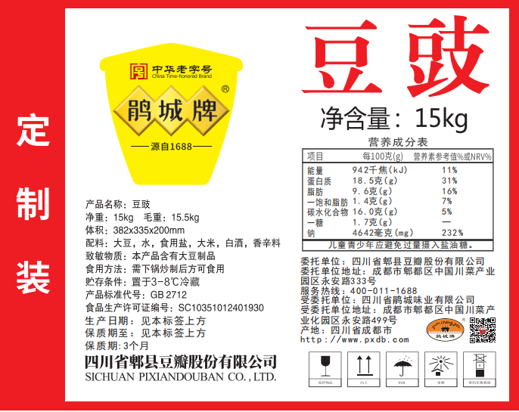

甜面酱标签-380g：
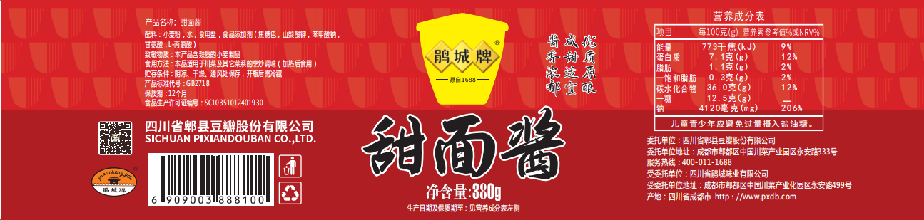

甜面酱标签-20kg：
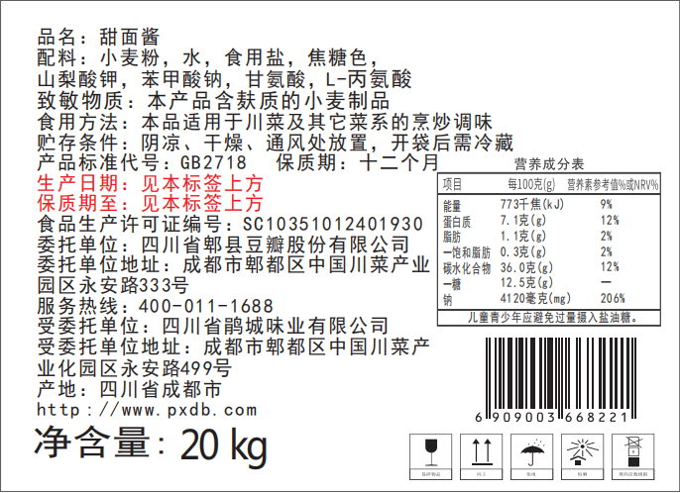

免剁型不干胶标签：
